REPÚBLICA BOLIVARIANA DE VENEZUELA

MINISTERIO DEL PODER POPULAR PARA LA DEFENSA

UNIVERSIDAD NACIONAL EXPERIMENTAL POLITÉCNICA DE LA

FUERZA ARMADA NACIONAL BOLIVARIANA

U.N.E.F.A.N.B.

NÚCLEO ARAGUA – SEDE MARACAY

**SISTEMA** **DE GESTIÓN PARA EL CONTROL DE RUTAS DE LA LINEA DE AUTOBUSES DEL TERMINAL DE SAN JACINTO ESTADO ARAGUA**

AUTOR:

Carlos Bruzual

C.I: 28.387.623

Prof. Luis Luna

U.C: Diseño de Sistemas

Ing. de Sistemas

Maracay, enero de 2023

# CAPITULO I EL PROBLEMA

## PLANTEAMIENTO DEL PROBLEMA

En los últimos 10 años en Venezuela, los medios de transporte son una necesidad presente en todos los seres humanos debido al crecimiento de la población, escasez de combustible y repuestos para los vehículos particulares, indiferentemente de a que se dediquen, será un problema que estará presente en la mayoría de ocasiones puesto que los humanos son seres de constante movimiento. A nivel mundial, unos de los medios de transporte más efectivos es el transporte público, teniendo diferentes rutas, existiendo variedad de opciones y costando un módico precio accesible para los usuarios en general; el transporte público a su vez, puede tener un alcance nacional, estadal, entre ciudades y pueblos.

De igual manera, los medios de transporte sirven para movilizarse diariamente, desde el hogar hasta el lugar de estudio, de la oficina de trabajo al supermercado. Debido al gran flujo de personas que se transportan en estos medios se debe estudiar la cantidad de usuarios que se dirigen a determinados lugares, es decir, la cantidad de gente que tengan como destino el centro de la ciudad será mayor que la cantidad que se dirigen a un pueblo pequeño, he allí la importancia de realizar un estudio demográfico antes de establecer rutas.

Asimismo, existen distintas uniones de transportistas los cuales tienen una serie de conductores registrados que cumplen sus rutas en tiempos establecidos, por ejemplo, existe la organización “Conductores Unidos”, los

cuales cuentan con rutas como: Maracay – San Juan de los Morros por mencionar algunas. El gobierno de la República Bolivariana de Venezuela en el año 2012, inicio el proyecto de Transporte público con las unidades “Yutong” los cuales están distribuidos por todo el país, siendo una alternativa más económica al ser subsidiados por el gobierno.

En la ciudad de Maracay, estado Aragua, se encuentra la terminal principal de las líneas Yutong, ubicado en San Jacinto, teniendo en sus inicios diferentes rutas, siendo su punto de destino los diferentes municipios del estado Aragua, más específicamente, hacia pueblos como Palo Negro, Cagua, Santa Cruz, el Limón y Turmero por mencionar algunos.

En dicho terminal, se presentan los siguientes inconvenientes:

* No existe registro de salida e ingreso de unidades.
* Falta de información para los usuarios.
* No se cuenta con el tiempo estimado de la ruta.
* Pérdida de tiempo en la búsqueda de información de las rutas

Dichos percances ocurren debido a la falta de comunicación dentro del terminal entre los trabajadores presentes en él y los conductores, en gran medida por la falta de compromiso y programación de las rutas.

A causa de estos problemas se desarrolla el presente proyecto, la creación de un sistema de gestión para el control de rutas, este sistema de gestión cuenta con horas establecidas de salida para cada ruta y estimaciones del tiempo de llegada a su destino; A su vez se mantendrá actualizada la información pertinente para los usuarios del estado de las rutas.

## OBJETIVOS DE LA INVESTIGACIÓN

### Objetivo General

Desarrollar sistema que permita la gestión de rutas de la línea de autobuses Yutong en el terminal de San Jacinto, estado Aragua.

### Objetivos Específicos

* Diagnosticar estado actual de la organización que se tiene en el terminal.
* Analizar las unidades, rutas y datos sobre el tiempo estimado de las rutas con los que se cuenta.
* Integrar información previamente recabada sobre el terminal.
* Diseñar un sistema para la gestión de las partidas, llegadas, tiempo estimado y retraso de los colectivos de cada una de las rutas.

## IMPORTANCIA DE LA INVESTIGACIÓN

La importancia del presente proyecto radica en que la creación de un sistema de gestión le permitirá al usuario no perder su tiempo así como también al proporcionar un buen servicio el terminal tendría un mayor flujo de clientes que frecuenten utilizarlo; la creación de un sistema que integre la hora de salida y llegada de los autobuses al terminal, así como mantener a los usuarios informados con factores como el tiempo estimado de la ruta, es crucial para mejorar la eficiencia y la calidad del servicio de transporte público.

La implementación de este sistema mejorará la gestión de la línea de autobuses y permitirá una mejor asignación de vehículos a las distintas rutas, lo que puede mejorar la rentabilidad de la empresa de transporte y aumentar la satisfacción del cliente, incrementando el número de usuarios que utilizan el sistema de transporte TransAragua

Este proyecto podría tener un impacto positivo en la ciudad de Maracay y la comunidad de San Jacinto y aledañas, ya que puede mejorar la calidad de vida de las personas al proporcionar un servicio de transporte más eficiente y confiable; debido a que los sistemas que únicamente dependen de un fiscal para medirse y regularse tienden a presentar fallos o utilizarse procedimientos poco eficientes los cuales empeoran el funcionamiento del terminal.

Por último, la realización del presente proyecto permite el crecimiento del autor como persona en el campo laboral poniendo a prueba las capacidades de adaptabilidad y resolución de problemas en un entorno real en base a los conocimientos previamente adquiridos, así como también desarrollando conocimientos de diseño y gestión para una correcta realización de este sistema.

## JUSTIFICACIÓN

En los últimos tiempos el problema creciente de la falta de organización en el transporte público en el país no ha sido un secreto para nadie y luego de lo acontecido durante la pandemia de COVID-19 entre el año 2019 hasta mediados del 2021, sufrieron situaciones de descuido en el sector del transporte al encontrarse paralizado durante un largo periodo de tiempo; a raíz de esto, movilizarse tuvo sus dificultades hasta que se normalizo medianamente la situación en el territorio nacional y se levantaron progresivamente las ordenes de cuarentena.

A pesar de esto, el sector transporte supo salir adelante, pero contando con carencias en el aspecto de la organización, observando las unidades Yutong en el terminal de San Jacinto se puede apreciar el descuido que venían sufriendo las instalaciones y unidades que allí se encuentran y esto empeoro el problema de la cantidad limitada de unidades Yutong funcionales con las que se contaban. En la actualidad, existe una gran cantidad de personas que utilizan este método de transporte, por lo cual es de suma importancia la existencia de información suficiente sobre en qué momento se podrá contar con el servicio, así como también del alcance de sus rutas con destinos a demás regiones del estado Aragua.

Por otra parte, la solución que propone el presente proyecto es la siguiente, el desarrollo de un sistema que cuente con los horarios de partida y tiempos estimados de llegada de las unidades Yutong en cada una de sus rutas, disponibilidad de destinos e información en caso de situaciones problemáticas que retrasen los tiempos estimados de funcionamiento de los colectivos.

Por consiguiente, diversos serían los beneficios que traería, no solo al sector de San Jacinto sino que a todo el estado Aragua, la correcta implementación de este sistema al terminal los cuales serían los siguientes: Conexión entre los diversos destinos de las rutas, opciones seguras y accesibles de transporte para el sector estudiantil y trabajador, ingreso económico para la recuperación y restauración de más unidades Yutong que en la actualidad no se encuentran funcionales así como también el mantenimiento de las unidades en funcionamiento para su optimo desempeño.

Con respecto a el sistema de gestión de rutas de autobuses incorporaría un aporte tecnológico a la terminal puesto que, para poder presentar la información de este programa, se contará con pantallas o televisores conectados a las computadoras donde se ejecutará y llevara a cabo el seguimiento del sistema por medio de su interfaz gráfica de usuario.

Igualmente, los encargados de poner en marcha el presente proyecto usarán conocimientos previamente adquiridos como también se obtendrán nuevos a lo largo de la investigación, en ámbitos del transporte público y de los sistemas de gestión de itinerarios y rutas siendo este el aporte académico del proyecto.

## FACTIBILIDAD DE LA INVESTIGACIÓN

### Factibilidad técnica

El funcionamiento del presente sistema es factible técnicamente en computadoras con recursos básicos debido a que el mismo se diseñó de tal forma que no consume recursos en gran cantidad y está debidamente optimizado para su correcto funcionamiento.

Los trabajadores no requieren conocimientos más allá del uso cotidiano de un computador debido a que solo será necesario el llenado de información solicitada en el sistema. El usuario tendrá vista de una interfaz gráfica que proporcione la información crucial de manera que sea fácil de entender de manera rápida el funcionamiento del sistema.

### Factibilidad Operativa

Operativamente hablando el presente proyecto es factible existiendo la capacitación adecuada para la administración de la interfaz del trabajador, sin necesidad de conocimientos específicos adicionales para manipular el programa. Para el usuario, no existirá una capacitación debido a que no se considera necesaria debido a la compresión accesible y sencilla de la interfaz gráfica elaborada para este fin.

### Factibilidad Económica

La realización de este proyecto es factible económicamente puesto que los programas a utilizar para el diseño del sistema son gratuitos de utilizar en su totalidad. Lo que generaría la mayor parte del gasto sería el tiempo de estudio del sistema actual debido a las dimensiones de este, como también el diseñado de la herramienta a nivel de back-end y front-end.

## ALCANCES DE LA INVESTIGACIÓN

La investigación en cuestión planea solventar el problema que yace en el terminal de autobuses en San Jacinto, ciudad Maracay capital del estado Aragua en Venezuela; el objetivo principal será solucionar la situación de desinformación, así como el control de salidas e ingresos a la terminal.

De igual forma, para el funcionamiento del presente sistema se utilizará el lenguaje de programación Python 3, destinado a la realización de todo el apartado técnico del sistema que generara los cronogramas, en él se definirán las funciones del programa; adicionalmente se utilizara Tkinter 3, framework de Python que tiene como objetivo llevar a cabo el diseño visual del programa, la interfaz gráfica que verán los trabajadores y usuarios del terminal. Por último, en el apartado del software se utilizará SQLite, para la administración y manejo de la base de datos con la cual contará dicho sistema.

El programa que se llevara a cabo podrá ser ejecutado en ordenadores de oficina siempre y cuando estén equipados con un procesador Intel de cuarta generación o superior, teniendo como mínimo 4gb de RAM y unidades de almacenamiento con una capacidad de al menos 120gb de espacio disponible; de igual manera, se desarrollara en función de dichas características para su compatibilidad plena, siendo también apto para cualesquiera actualizaciones pueda requerir el sistema.

Entre las funciones del sistema están:

* Registrar tiempo de salida de las unidades.
* Registrar tiempo de ingreso de las unidades.
* Calcular el tiempo estimado de las rutas.
* Suministras información a los usuarios de las rutas.

## CRONOGRAMA DE ACTIVIDADES

***Cuadro 1.*** *Diagrama de Gantt*

|  |  |  |  |  |  |  |  |  |  |  |  |  |  |  |  |  |
| --- | --- | --- | --- | --- | --- | --- | --- | --- | --- | --- | --- | --- | --- | --- | --- | --- |
| **Actividades** | **1** | **2** | **3** | **4** | **5** | **6** | **7** | **8** | **9** | **10** | **11** | **12** | **13** | **14** | **15** | **16** |
| Creación de la interfaz |  |  |  |  |  |  |  |  |  |  |  |  |  |  |  |  |
| Primera revisión |  |  |  |  |  |  |  |  |  |  |  |  |  |  |  |  |
| Integración de módulos |  |  |  |  |  |  |  |  |  |  |  |  |  |  |  |  |
| Segunda revisión |  |  |  |  |  |  |  |  |  |  |  |  |  |  |  |  |
| Periodo de prueba |  |  |  |  |  |  |  |  |  |  |  |  |  |  |  |  |
| Tercera Revisión |  |  |  |  |  |  |  |  |  |  |  |  |  |  |  |  |
| Integración base de datos |  |  |  |  |  |  |  |  |  |  |  |  |  |  |  |  |
| Ultima revisión |  |  |  |  |  |  |  |  |  |  |  |  |  |  |  |  |
| Generación de PDF’s |  |  |  |  |  |  |  |  |  |  |  |  |  |  |  |  |
| Proyecto Final |  |  |  |  |  |  |  |  |  |  |  |  |  |  |  |  |
| Prueba final del sistema |  |  |  |  |  |  |  |  |  |  |  |  |  |  |  |  |
| Jornada de exposición |  |  |  |  |  |  |  |  |  |  |  |  |  |  |  |  |

**CAPITULO II  
SISTEMA ACTUAL Y PROPUESTO**

**DESCRIPCIÓN DEL SISTEMA ACTUAL**

En la actualidad, el sistema de gestión de rutas de autobuses en el terminal de San Jacinto, ubicado en el municipio Girardot, ciudad de Maracay capital del estado Aragua comienza con la presencia de un fiscal en la puerta por donde salen e ingresan las unidades del terminal, estas unidades cuentan con un número que las identifican; cuando una unidad atraviesa la salida del terminal, el fiscal anotará el número que identifica a la unidad, hora de salida, ruta que realiza, destino y nombre del conductor. El fiscal también se encarga de registrar cuando una unidad ingrese, anotando en una libreta el número que identifica a la unidad, hora de llegada, ruta que realizó, tiempo estimado de ruta, cantidad de viajes, y nombre del conductor. Posteriormente el fiscal tras revisar los tiempos de salida y de llegada, establece el tiempo estimado de la duración aproximada en el que una unidad realiza un recorrido determinado.

**Objetivo General**

Registrar por escrito el tiempo de salida y llegada de autobuses al terminal de San Jacinto.

**Objetivo Especifico**

* Registrar salida e ingreso de las unidades al terminal.
* Calcular tiempo estimado del recorrido de una ruta
* Realizar seguimiento de la cantidad de viajes que realiza cada unidad

**ENTIDADES QUE INTERVIENEN**

* Fiscal.
* Conductor de la unidad.

**DETERMINACIÓN DE LOS REQUERIMIENTOS**

**Cuadro 2. Registro de Salida**

|  |  |  |
| --- | --- | --- |
| Entrada | Proceso | Salida |
| Código que identifica la unidad (Id).  Hora de salida.  Ruta que realiza.  Destino.  Nombre del conductor. | Seguimiento de unidades y monitorización de diversas rutas en su salida. | Registro de información de salida en libreta.  Unidad realizando un recorrido (comienzo). |

**Cuadro 3. Registro de ingreso**

|  |  |  |
| --- | --- | --- |
| Entrada | Proceso | Salida |
| Código que identifica la unidad (Id).  Hora de llegada.  Ruta que realizo.  Cantidad de viajes.  Nombre del conductor. | Seguimiento de unidades y rutas en su llegada.  Recibir información de la ruta. | Registro de información de llegada en libreta.  Unidad disponible para realizar un nuevo recorrido. |

**Cuadro 4. Tiempo estimado**

|  |  |  |
| --- | --- | --- |
| Entrada | Proceso | Salida |
| Tiempo de salida de las unidades.  Tiempo de llegada de las unidades.  Información de la ruta. | Análisis del tiempo de ruta. | Tiempo estimado de la ruta de ida.  Tiempo estimado de la ruta de vuelta.  Tiempo estimado de la ruta completa (ida y vuelta). |

**DESCRIPCIÓN DE PROCESOS**

**Registro de salida**

Lo primero que se deberá hacer es anotar el número que identifica el autobús puesto que con este sabrá que unidad fue la que comenzara su ruta, seguidamente se consulta la hora exacta de salida y se procede anotando la ruta que esta unidad realizara, así como también su destino, lo cual se conoce al saber el número de unidad para llevar un seguimiento de unidades y rutas en su llegada. Por último, se plasma el nombre del conductor de la unidad el cual es responsable de llevar el transporte hasta su destino para así realizar el seguimiento de unidades y monitorización de diversas rutas en su salida, recibiendo información de la ruta

**Registro de ingreso**

Al regresar la unidad, nuevamente se toma nota del número que identifica a esta, se detalla hora exacta de llegada al terminal y por medio del número identificador del autobús se realiza la anotación de la ruta que realizo. A si mismo se especifica la cantidad de viajes que ya ha realizado el autobús en un mismo día determinándose por la cantidad de ingresos al terminal, finalmente se escribe el nombre del conductor.

**Cálculo del tiempo estimado**

Por último, se procesa toda la información recaudada hasta el momento, haciendo uso de las horas de salida y de llegada obtenidas en los procesos uno y dos respectivamente. También se toma a consideración la información suministrada por los conductores para así poder depurar el tiempo estimado que le tomo a una unidad completar una ruta. Se procede a calcular el tiempo estimado que tomo a una unidad realizar la ruta completa y a partir de allí se obtiene el resultado final del tiempo total estimado que demora una unidad en la ida y en la vuelta.

## DIAGRAMA DE FLUJO DE INFORMACIÓN

**Gráfico 1. Diagrama de Flujo de Información**

**CARTA ESTRUCTURADA**

**Cuadro 5. Conductor de la unidad**

|  |  |  |  |
| --- | --- | --- | --- |
| **Trabajador** | | | |
| Campo | Tipo | Tamaño | Descripción |
| Nombre y apellido | Carácter | 50 | Nombre y apellido del conductor. |
| Hora de salida | Entero | 5 | Hora de salida del conductor del terminal |
| Hora de llegada | Entero | 5 | Hora de llegada del conductor al terminal. |
| Número de viajes | Entero | 2 | Cantidades de viajes diaria del conductor. |
| Ruta | Carácter | 30 | Ruta en la cual está laborando el conductor de la unidad. |
| **Relaciones:**   * Ruta con Cuadro 6. Recorrido | | **Campos Clave:**   * Nombre y apellido | |

**Cuadro 6. Unidad**

|  |  |  |  |
| --- | --- | --- | --- |
| **Ficha técnica autobús** | | | |
| Campo | Tipo | Tamaño | Descripción |
| Código de identificación | Carácter | 10 | Identificación única de la unidad |
| Conductor | Carácter | 50 | Nombre del conductor de la unidad. |
| Ruta | Carácter | 30 | Ruta en la cual está laborando la unidad. |
| Hora de salida | Entero | 5 | Hora de salida de la unidad del terminal |
| Hora de llegada | Entero | 5 | Hora de llegada de la unidad al terminal. |
| **Relaciones:**   * Conductor con Cuadro 4. Conductor de la unidad. * Ruta con Cuadro 6. Recorrido. | | **Campos Clave:**   * Código de identificación | |

**Cuadro 7. Recorrido**

|  |  |  |  |
| --- | --- | --- | --- |
| **Destino** | | | |
| Campo | Tipo | Tamaño | Descripción |
| Ruta | Carácter | 20 | Nombre de la ruta. |
| Cantidad de paradas | Entero | 2 | Cantidad de detenciones programadas en una ruta. |
| Parada final | Carácter | 20 | Destino final de la ruta. |
| Id de la unidad | Carácter | 10 | Identificación de la unidad. |
| **Relaciones:**   * Id de la unidad con Cuadro 5. Unidad. | | **Campos Clave:**   * Ruta | |

**ANÁLISIS DOCUMENTAL**

**Cuadro 8. Análisis documental. Control de rutas Terminal San Jacinto.**

|  |  |
| --- | --- |
| Ficha del análisis documental | |
| Nombre del documento | Control de rutas Terminal San Jacinto |
| Quien lo genera | Fiscal del terminal |
| Hacia dónde va | Registro del terminal |
| Campos involucrados | Código de identificación, nombre y apellido, ruta, hora de salida, hora de llegada. |
| Entidades que intervienen | Fiscal, conductor de unidad. |
| Breve descripción del proceso que lo genera | El fiscal requerirá nombre del conductor e identificación del autobús al registrar la salida de la unidad, posteriormente registra nuevamente los datos al llegar al terminal. |

**PLATAFORMA A USAR**

En cuanto a lo que respecta de la plataforma que se va a utilizar para realizar el presente cronograma se estará utilizando una serie de lenguajes de programación los cuales son: Python 3, SQlite y Tkinter3, en el entorno de programación llamado Visual Studio Code el cual es un potente editor de código proporcionado por la compañía Microsoft.

Los programas mencionados anteriormente serán utilizados en computadoras de oficina Lenovo, las cuales disponen de un procesador Intel de Cuarta generación de la gama i5, contando con 4gb de ram y unidades de almacenamiento de estado sólido de 120 gb, características que satisfacen los requisitos mínimos necesarios para el correcto funcionamiento del programa.

## DESARROLLO TEÓRICO DE SOFTWARE Y HARDWARE A USAR

Primeramente, se abordará el software a utilizar, según los autores Ing. Ivet Challenger, Ing. Yanet Díaz y Ing. Roberto Becerra. Python es un lenguaje de programación interpretado, de alto nivel y multiparadigma, cuyo primer lanzamiento se remonta a 1991 bajo la creación de Guido van Rossum, este se caracteriza por tener una sintaxis clara y legible, lo que facilita su aprendizaje, y una amplia biblioteca estándar que incluye módulos para casi cualquier tarea que se pueda imaginar, por lo que se considera que Python es un lenguaje de programación que cumple con lo planteado y se viene perfilando como una opción recomendada para el desarrollo de software libre de uso sencillo y aprendizaje rápido y fácil tal y como lo declaran en su artículo “El lenguaje de programación Python”.

Con respecto a sus ventajas, Python es un lenguaje de programación que ofrece numerosas de estas lo que lo hacen muy atractivo para la realización de un programa. Una de las principales ventajas de Python es su facilidad de aprendizaje, además de su sintaxis clara y legible, junto con su enfoque en la legibilidad del código, lo que hace que sea fácil he intuitivo el trabajo. Así mismo, Python es muy flexible y fácil de usar, siendo un lenguaje de programación que se puede utilizar para una amplia variedad de aplicaciones, por lo que es versátil, además de su facilidad de uso y su capacidad para integrar diferentes paradigmas de programación lo que permite escribir código optimizado para la tarea en cuestión.

A cerca de sus beneficios, tenemos que Python cuenta con una amplia biblioteca estándar que incluye módulos para casi cualquier tarea que se pueda imaginar, lo que permite ahorrar tiempo y esfuerzo al no tener que escribir código desde cero para realizar tareas comunes. Además, Python es un lenguaje multiplataforma, lo que significa que se puede ejecutar en diferentes sistemas operativos, lo que lo hace muy versátil y adaptable a diferentes entornos de desarrollo, sin contar la gran cantidad de frameworks con los que cuenta.

Así mismo, La sintaxis de Python se considera fácil debido a su diseño intuitivo y legible. Una de las características principales de la sintaxis de Python es su indentación significativa, que hace que el código se organice por bloques lógicos en lugar de por llaves o corchetes. Esto hace que el código sea más fácil de leer y entender, ya que los bloques de código están claramente delimitados. Además, la sintaxis de Python es clara y simple, lo que hace que sea fácil de leer y entender. Las palabras clave en Python son intuitivas y se utilizan para describir la tarea que se está realizando, lo que facilita la comprensión del código. Otra característica que hace que la sintaxis de Python sea fácil es su buena documentación, que es completa y bien organizada.

En cuanto a cómo se estructura un programa en Python, tenemos que este se compone de diferentes secciones o bloques de código que cumplen diferentes funciones. La importación de módulos, la definición de funciones, la definición de variables y constantes, la entrada de datos, el procesamiento de datos, la salida de datos y la gestión de errores son algunas de las secciones más comunes en la estructura de un programa en Python, siendo cada sección importante para el correcto funcionamiento del programa y para proporcionar una experiencia de usuario adecuada.

En el apartado del software también se encuentra el framework o marco de trabajo “Tkinter”, que en la documentación de “La Biblioteca Estándar de Python” de la página Python.org este es la interfaz por defecto de Python para el toolkit de la interfaz gráfica de usuario “Tk”; este framework se encuentra ampliamente documentado siendo de libre acceso permitiendo su uso a cualquier usuario. Tkinter es una biblioteca de Python que permite crear interfaces gráficas de usuario (GUI), siendo una implementación de la biblioteca gráfica Tk, que fue originalmente desarrollada para el lenguaje Tcl.

Por otra parte, y como siguiente punto tenemos sus ventajas, la cuales son muchas debido a que Tkinter es una biblioteca de Python fácil de aprender y utilizar, que proporciona una gran cantidad de widgets para crear interfaces gráficas de usuario atractivas y funcionales, además de ser multiplataforma, personalizables y ampliamente utilizada, lo que lo convierte en una opción popular para el desarrollo de interfaces gráficas de usuario.

En cuanto a sus beneficios, esta que proporciona una gran cantidad de widgets que se pueden utilizar para construir interfaces gráficas de usuario atractivas y funcionales. Los widgets incluyen botones, etiquetas, campos de entrada, menús, barras de desplazamiento, y muchos más. Así también, Tkinter viene incluido en la distribución estándar de Python, lo que significa que no es necesario instalar nada adicional para utilizarla. Esto hace que sea fácil de usar en cualquier plataforma que tenga Python instalado, además, esto también significa que las interfaces gráficas de usuario creadas con Tkinter serán multiplataforma como ya se ha mencionado, lo que lo hace accesible para una audiencia mucho más amplia.

Por otro lado, tenemos su sintaxis la cual es considerada fácil debido a que su estructura de clases y métodos es simple y consistente siendo similar a la de otros módulos de Python, lo que brinda una mejor comprensión a individuos que se encuentran familiarizados con el lenguaje. Otro factor que hace que la sintaxis de Tkinter sea fácil es su documentación detallada. La documentación de Tkinter proporciona ejemplos de código, explicaciones detalladas y una referencia completa de todos los métodos y argumentos, lo que permite encontrar la información requerida de forma más eficiente y rápida, volviéndolo más efectivo.

Para finalizar, su estructura. En primer lugar, se importaria el módulo Tkinter en el archivo de Python, luego de esto, se crearía la ventana principal de la interfaz gráfica de usuario mediante la creación de una instancia de la clase Tk. A continuación, se agregan widgets a la ventana principal, lo que se logra creando instancias de los widgets que se desean agregar y llamando al método pack() para agregarlos a la ventana, y por último, se manejan eventos a gusto en la interfaz gráfica de usuario mediante el uso de los métodos y funciones proporcionados por la propia biblioteca.

Como ultima herramienta de software a utilizar, se encuentra SQLite que según el autor Daniel Ponsoda Montiel en su documento “Introducción a SQLIte” es una librería compacta y autocontenida de código abierto y distribuida bajo dominio público que implementa un gestor de bases de datos SQL embebido, sin configuración y transaccional teniendo como característica ser una librería compacta y autocontenida.

En cuanto a sus ventajas, esta su es su portabilidad, debido a que se puede utilizar en cualquier sistema operativo que tenga soporte para la biblioteca C, lo que lo hace adecuado para su uso en una variedad de plataformas y sistemas. Otra ventaja de SQLite es su facilidad de uso, debido a que es fácil de instalar y configurar, y no requiere ningún servidor externo para su funcionamiento. Además, SQLite es compatible con SQL, lo que significa que los desarrolladores que ya están familiarizados con el lenguaje SQL pueden utilizar fácilmente SQLite en sus aplicaciones, además de ser una base de datos liviana y de alto rendimiento.

Así pues, en cuanto a los beneficios, esta que SQLite tiene la capacidad de lidear con grandes cantidades de datos, pudiendo manejar bases de datos de hasta varios gigabytes de tamaño sin problemas, lo que lo hace adecuado para aplicaciones que manejan grandes cantidades de datos. Otro beneficio de SQLite es su escalabilidad. Siendo escalable, puede manejar cualquier cantidad de usuarios y transacciones simultáneas, además, como SQLite tiene una huella de memoria pequeña, es adecuado para su uso en dispositivos con recursos limitados, como teléfonos móviles y tabletas. Por último, SQLite cuenta con una gran seguridad, siendo altamente confiable. Esto es debido a que utiliza transacciones atómicas y duraderas, lo que significa que las transacciones se completan en su totalidad o no se realizan en absoluto.

Por otro lado, hablando de la sintaxis de SQLite, esta es muy sencilla, debido a que trabaja con un estándar entre los gestores de las bases de datos, otro punto clave a destacar de SQLite, es que provee una base de datos ligera basada en disco que no requiere un proceso de servidor separado, además de permitir un acceso a la base de datos usando una variación no estándar del lenguaje de consulta SQL. Por lo que, en resumen, la sintaxis de SQLite es considerada sencilla debido a su simplicidad y consistencia, ya que su estructura de comandos de SQL, utilizada por SQLite, es estándar y fácil de entender para los desarrolladores que ya están familiarizados con SQL. Además, la sintaxis de SQLite es simple y directa, lo que la hace fácil de leer y escribir.

Para concluir, la estructura de SQLite, se basa en la utilización de comandos SQL estándar para la creación y manipulación de bases de datos. Los pasos necesarios para utilizar SQLite incluyen la creación de la base de datos, la creación de tablas para almacenar los datos, la inserción, actualización y eliminación de datos, la realización de consultas y el uso de transacciones para garantizar la integridad de los datos.

Como ultimo punto fundamental, se encuentra el hardware, el cual debe contar con una potencia relativa, alcanzando el estándar básico de una computadora de oficina debido a las herramientas empleadas, y la optimización del sistema. Con un sistema operativo básico, como lo podría ser Windows 7, 8, 10. Y una red, o conexión a internet para la continua comunicación del programa con los diferentes tramos, o puntos de carga de información.

**DESCRIPCIÓN DEL SISTEMA PROPUESTO**

El sistema que se propone, a diferencia del sistema actual, se encargara de satisfacer funciones más allá de llevar un registro del momento de la salida y el momento de la llegada de los autobuses al terminal de San Jacinto; busca brindar información a detalle y en todo momento al usuario.

El sistema que se plantea en este proyecto registrara por medio de teclado la información pertinente de los autobuses, como lo son su código de identificación, el nombre del conductor, así como también la ruta que realizara, estableciendo la hora de salida de la unidad del terminal y proporcionando un tiempo estimado de llegada. El sistema también registrara la hora de llegada al terminal para el almacenamiento del tiempo de recorrido de cada unidad y almacenándolo en la base de datos local con la cual contara el programa.

Igualmente, todo lo que respecta a cargar información en el cronograma de gestión de autobuses del terminal de San Jacinto será tarea única y exclusiva de los trabajadores de este terminal, permitiéndoles la carga de datos a la plataforma sin alteraciones realizadas por terceros; para asegurar que esto se cumpla se contará con un usuario y contraseña el cual el terminal le asignará al trabajador indicando que está autorizado para realizar modificaciones en el sistema.

Adicionalmente, el sistema contara con un apartado para anunciar los horarios de las distintas rutas, contando con la información del destino y de la hora exacta de salida, información con respecto a retrasos y opciones alternativas para que los usuarios puedan tomar la decisión de que ruta tomar.

Toda la información anteriormente mencionada será mostrada por medio de televisores con los cuales cuenta el terminal brindando una interfaz gráfica para el usuario con la cual este no interactuará directamente, puesto que solo la podrá observar sin la necesidad de realizar consultas específicas.

**METODOLOGÍA A USAR**

La metodología a utilizar en el presente proyecto es la metodología de Proceso Racional Unificado, también conocida como RUP (1998), siendo utilizada para el proceso de desarrollo de software y junto al lenguaje UML (Unified Model Lenguaje), constituyendo una de las metodologías de mayor recurrencia a la hora de realizar análisis, implementaciones y documentaciones de sistemas orientados a objetos.

Los orígenes de RUP son relativamente recientes remontándose al modelo espiral original de Barry Boehm. Ken Hartman fue uno de los contribuidores claves de RUP colaborando con Barry Boehm en la investigación. En 1995, Rational Software compró una compañía sueca llamada Objectory AB, fundada por Ivar Jacobson. El Rational Unified Process fue el resultado de una convergencia de Rational Approach y Objectory (el proceso de la empresa Objectory AB). El primer resultado de esta fusión fue el Rational Objectory Process, la primera versión de RUP, que posteriormente fue puesta en el mercado en 1998.

**Principales características**

* Desarrollo iterativo
* Administración de requisitos
* Uso de arquitectura basada en componentes
* Control de cambios
* Modelado visual del software
* Verificación de la calidad del software
* Pretende implementar las mejores prácticas en Ingeniería de Software, de forma que se adapte a cualquier proyecto

**Fases del Modelo RUP**

La metodología RUP se divide en 4 fases siendo estas variables e iterables en función de las necesidades del proyecto:

***Inicio***

Esta fase tiene como propósito definir y acordar el alcance del proyecto con los patrocinadores, identificar los riesgos asociados al proyecto, proponer una visión muy general de la arquitectura del software, produciendo el plan de las fases e iteraciones posteriores.

***Elaboración***

En la fase de elaboración se seleccionan los casos de uso que permiten definir la arquitectura base del sistema y se desarrollaran en esta fase, se realiza la especificación de los casos de uso seleccionados y el primer análisis del dominio del problema, se diseña la solución preliminar.

***Construcción***

El propósito de esta fase es completar la funcionalidad del sistema, para ello se deben clarificar los requisitos pendientes, administrar los cambios de acuerdo a las evaluaciones realizados por los usuarios y se realizan las mejoras para el proyecto.

***Transición***

El propósito de esta fase es asegurar que el software esté disponible para los usuarios finales, ajustar los errores y defectos encontrados en las pruebas de aceptación, capacitar a los usuarios y proveer el soporte técnico necesario. Se debe verificar que el producto cumpla con las especificaciones entregadas por las personas involucradas en el proyecto.

**Diagramas**

Como ya se conoce que RUP en conjunto con UML forman la metodología RUP, se estarán utilizando los siguientes diagramas de UML para complementar el presente proyecto:

* Diagrama de actividades
* Diagrama de casos de uso
* Diagrama de secuencia

Como es bien sabido, UML dispone de varios subconjuntos de diagramas, entre ellos se encuentra el **diagrama de actividades,** estos ayudan a que las personas en las áreas de negocios y desarrollo de una organización se integren para comprender el mismo proceso y comportamiento.

**Cuadro 9. Simbología del diagrama de actividades.**

|  |  |
| --- | --- |
| Símbolo | Descripción |
| símbolo de inicio | El símbolo de inicio, como su nombre lo indica, Representa el inicio de un proceso o flujo de trabajo en un diagrama de actividades. |
| símbolo de actividad | Este símbolo se utiliza para indicar las actividades que componen un proceso de modelado. |
|  | Símbolo de conector: Muestra el flujo direccional o el flujo de control de la actividad. |
| Símbolo de decisión | Representa una decisión y siempre tiene, al menos, dos caminos que se separan con un texto de condición para permitir que los usuarios vean las opciones. |
| símbolo de finalización | Símbolo de finalización: Marca el estado final de una actividad y representa la conclusión de todos los flujos de un proceso. |

Posteriormente, el **diagrama de caso de uso** las funciones del sistema se representan desde el punto de vista del usuario. Este actor no tiene que ser necesariamente un usuario humano, sino que el rol también puede atribuirse a un sistema externo que accede a otro sistema. De este modo, el diagrama de casos de uso muestra la relación entre un actor y sus requisitos o expectativas del sistema, sin representar las acciones que tienen lugar o ponerlas en un orden lógico.

**Cuadro 10. Simbología del diagrama casos de uso**

|  |  |
| --- | --- |
| Símbolos | Descripción |
|  | Caso de uso, se muestra como una elipse que suele incluir un texto describiendo brevemente el proceso. |
|  | Actor, indiferentemente si es una persona o un sistema, se representa con el dibujo de una figura humana esquemática. |
|  | Asociación, es una línea simple entre actores y casos de uso que indica la asociación entre estos. |
|  | El sistema es una caja que delimita, valga la redundancia, el sistema al que se refiere el caso de uso. |

Por último, el **diagrama de secuencia,** está construido a partir de dos dimensiones:

* Horizontal: Representa los objetos que participan en la secuencia.
* 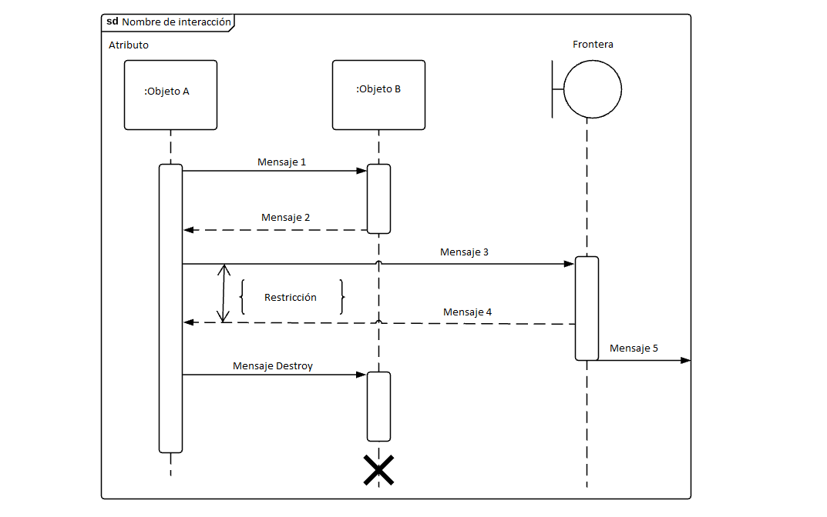Vertical: Representa la línea de tiempo sobre la que los elementos actúan. Va de arriba (menor tiempo) hacia abajo (menor tiempo).

**Gráfico 2. Ejemplo de un diagrama de secuencia**

**DESCRIPCIÓN DE LOS PROCESOS**

**Registro de salida**

El fiscal o trabajador encargado de monitorear la salida de las unidades del terminal se encargará de ingresar en el programa el código de identificación de la unidad, el nombre del conductor, la ruta que realizará y la hora de salida estimada de este previamente a que inicie su recorrido, generando una entrada en el sistema de gestión la cual quedará guardada y respaldada en la base de datos. Adicionalmente este registro se podrá observar en la interfaz que vera el usuario. Una vez sea la hora de salida del autobús, el fiscal o trabajador del terminal actualizara el estado de la unidad indicando que está ya ha salido a realizar su ruta.

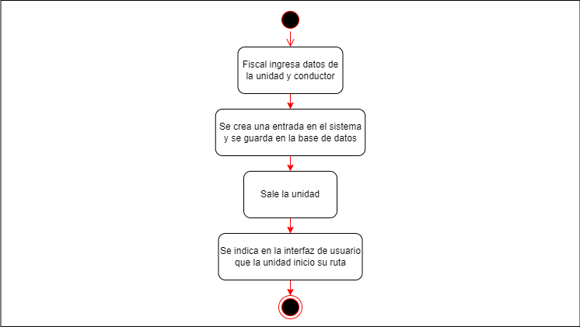

**Gráfico 3. Diagrama de actividades. Registro de salida**

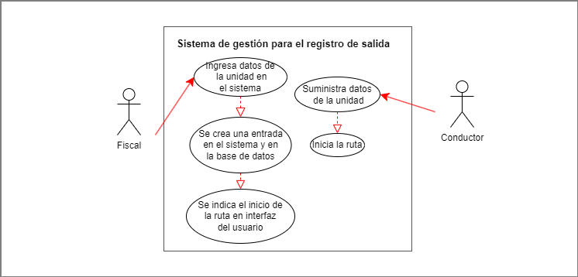**Gráfico 4. Casos de uso. Registro de salida**

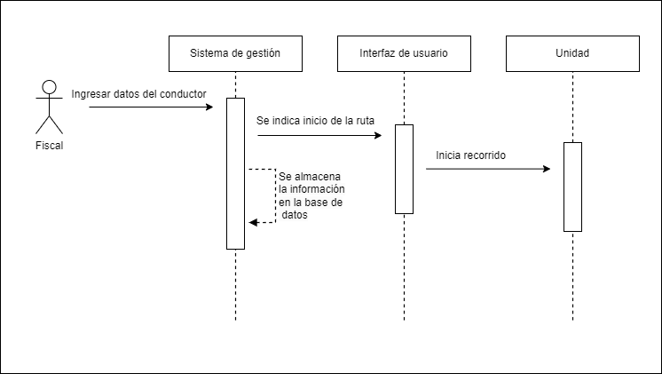

**Gráfico 5. Diagrama de Secuencia. Registro de salida.**

**Registro de ingreso**

Una vez la unidad de transporte ingrese al terminal el fiscal o trabajador de turno registrara primeramente el código de identificación de la unidad, el nombre del conductor, la hora de llegada al terminal y el tiempo total del recorrido. Posteriormente actualizando el estado de la unidad para indicar que ya ha finalizado su recorrido, registrándose en la base de datos y estando disponible para realizar otro recorrido. En la interfaz de usuario también se informará de la llegada de la unidad.

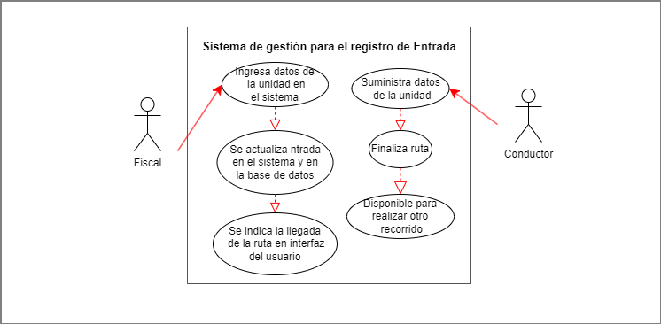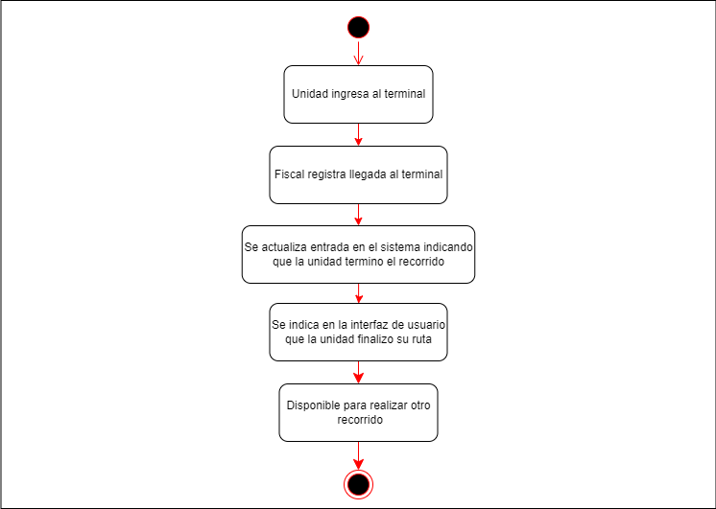**Gráfico 6. Diagrama de actividades. Registro de entrada**

**Gráfico 7. Casos de uso. Registro de entrada**

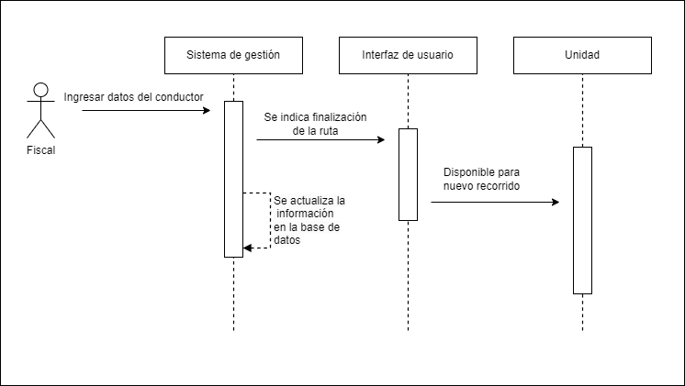

**Gráfico 8. Diagrama de Secuencia. Registro de entrada**

**Cálculo del tiempo estimado**

Por último, se procesa toda la información ingresada en el sistema hasta el momento, haciendo uso de las horas de salida y de llegada obtenidas en los procesos uno y dos respectivamente. También se toma a consideración la información suministrada por los conductores para así poder depurar el tiempo estimado que le tomo a una unidad completar un recorrido. Se procede a calcular el tiempo estimado que tomo a una unidad realizar la ruta completa y en función de esto obtener el resultado final del tiempo estimado que demora una unidad en la ida y en la vuelta para su señalización en la interfaz que vera el usuario.

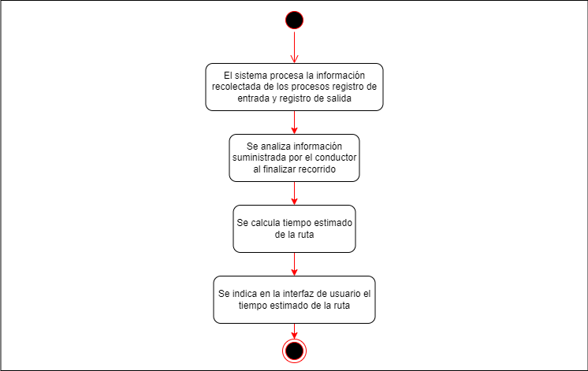

**Gráfico 9. Diagrama de actividades. Cálculo del tiempo estimado**

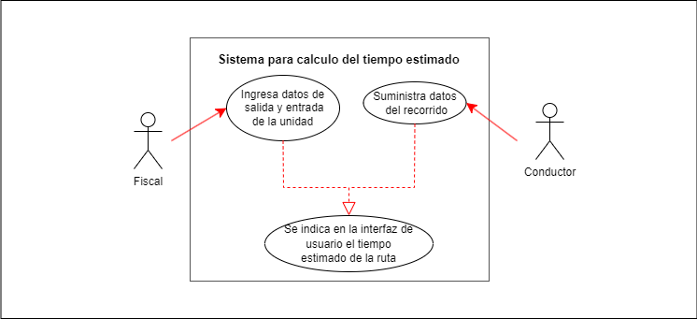

**Gráfico 10. Casos de uso. Cálculo del tiempo estimado**

**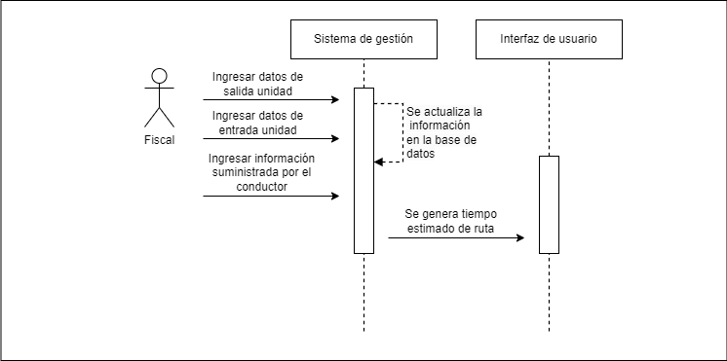****Gráfico 11. Diagrama de secuencia. Cálculo del tiempo estimado**

**DIAGRAMA FUNCIONAL**

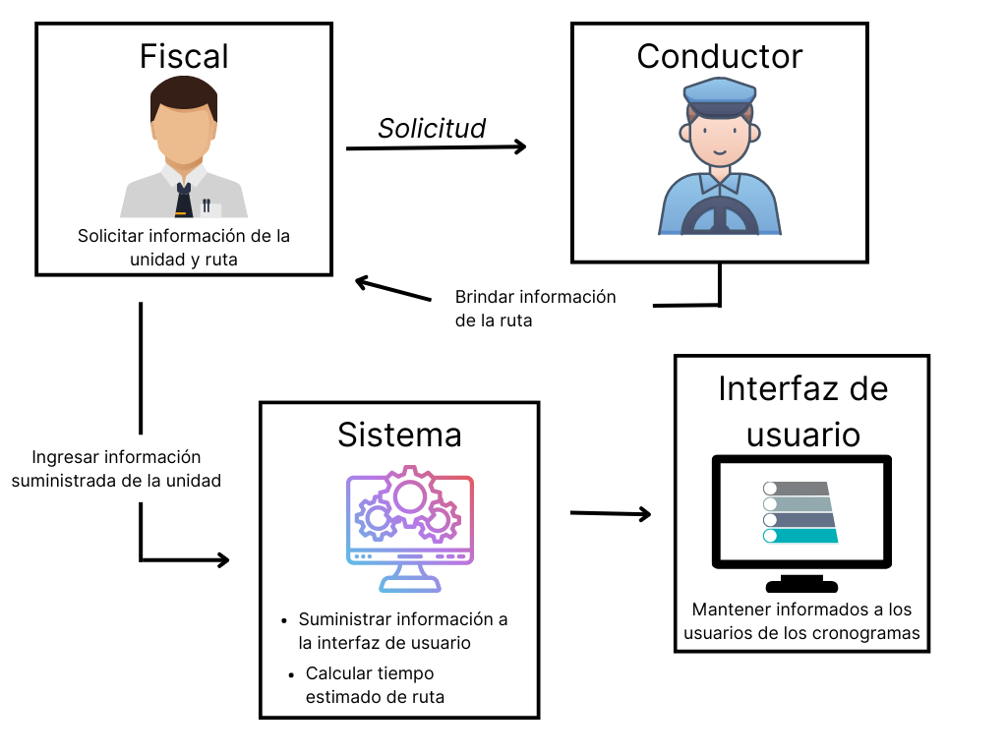

**Gráfico 12. Diagrama funcional del sistema propuesto.**

# CAPITULO III IMPLEMENTACIÓN

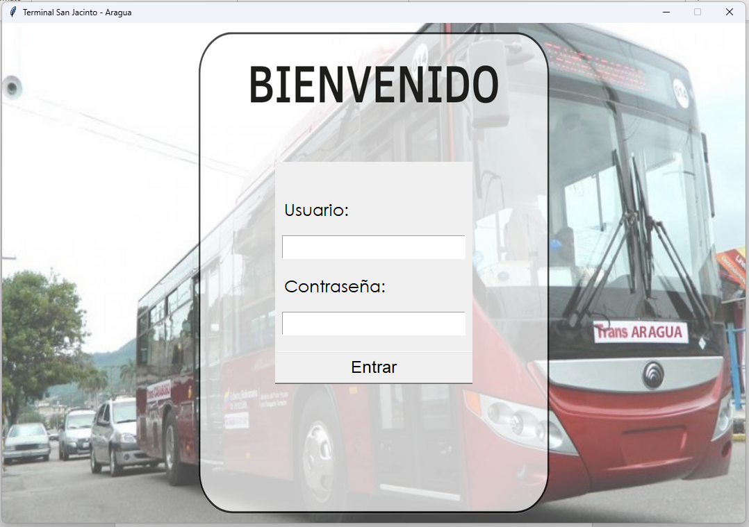Primeramente, se muestra una vista previa de la interfaz que verán los trabajadores en las computadoras donde iniciarán con su usuario y contraseña asignados por el terminal que previamente a creado la persona con el cargo de “Jefe”, evitando así que una persona no autorizada cree nuevos usuarios. **Gráfico 13. Interfaz “Inicio de sesión”.**

En el siguiente grafico se aprecia una vision preliminar de lo que sera el perfil de usuario, en este caso, el usuario tiene el cargo de “Jefe” el cual cuenta con un apartado llamado “Ver lista de trabajadores”, apartado donde se le permitie ver la informacion de los usuarios registrados en el sistema.

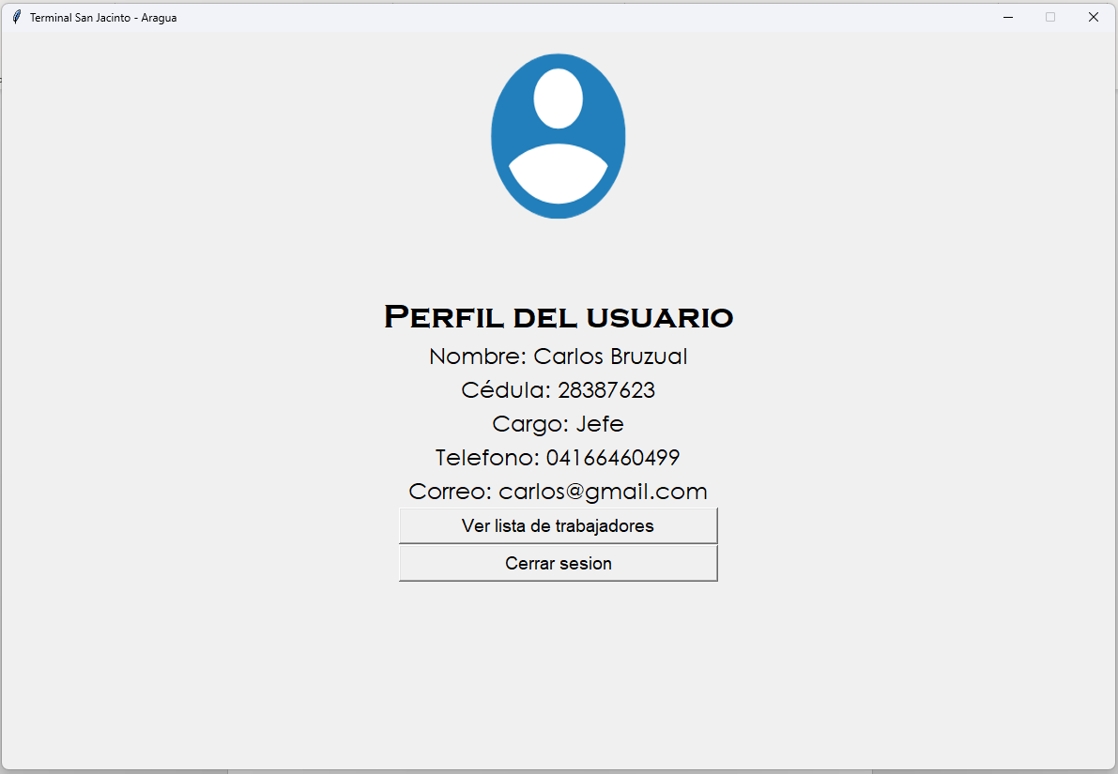

**Gráfico 14. Ventana “Perfil de usuario”.**

En el siguiente grafico se puede apreciar una vista conceptual de la ventana “Lista de trabajadores”, en la cual se podran crear, modificar o eliminar los usuarios y solo se puede acceder a ella si se cuenta con el cargo “Jefe”

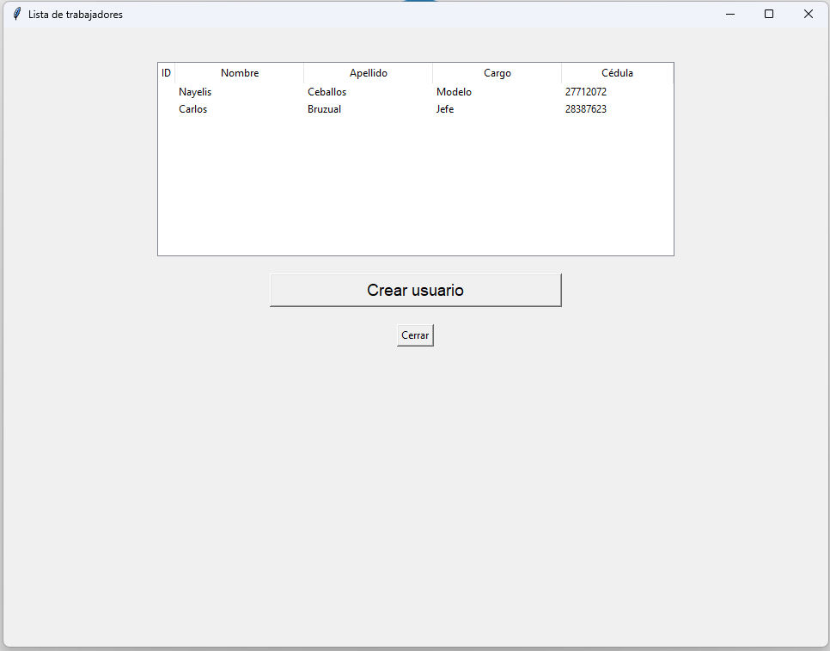

**Gráfico 15. Ventana “Lista de trabajadores”.**